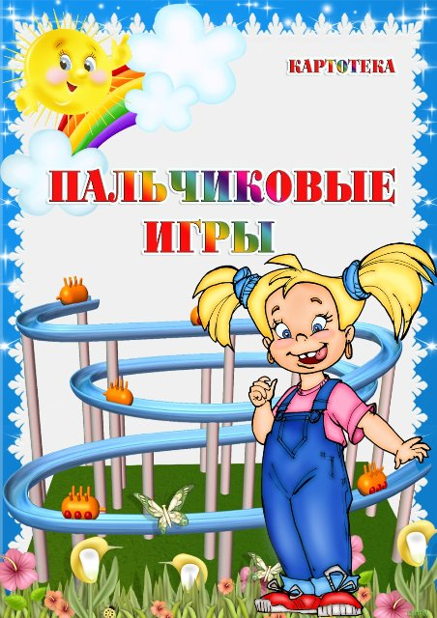
Муниципальное бюджетное дошкольное образовательное учреждение
детский сад "Улыбка"
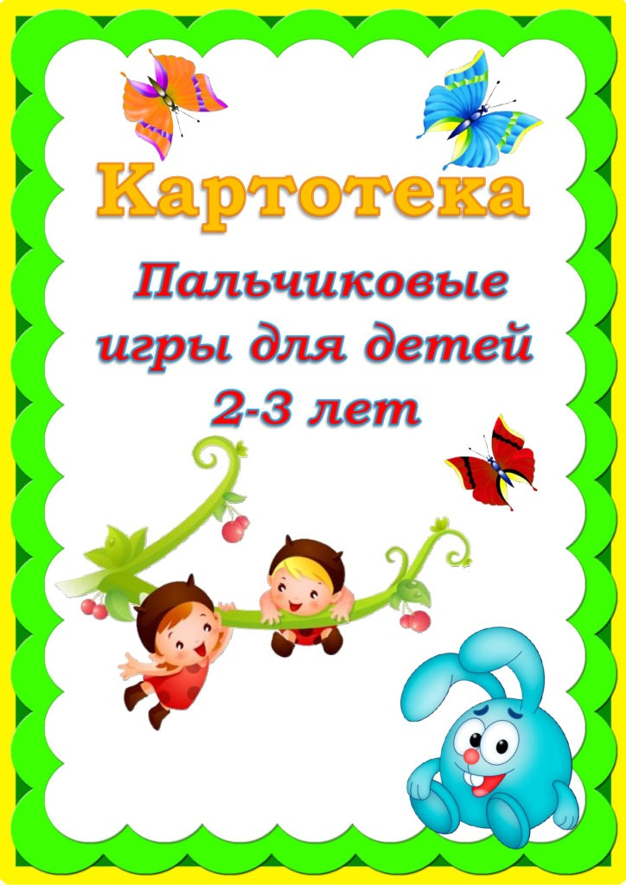

Очень важной частью работы по развитию мелкой моторики являются "пальчиковые игры". Игры эти очень эмоциональны, увлекательны. Они способствуют развитию речи, творческой
деятельности. "Пальчиковые игры" способствуют отображению реальности окружающего мира
- предметов, животных, людей, их деятельности, явлений природы. В ходе "пальчиковых игр" дети, повторяя движения взрослых, активизируют моторику рук, что влияет на вырабатывание
ловкости, умения управлять своими движениями, концентрировать внимание на одном виде деятельности.
Почему же так происходит? Пальцы рук снабжены большим количеством нервных рецепторов. На кистях расположено множество акупунктурных точек (по этому указателю кисть не уступает уху и стопе), массируя которые можно воздействовать на внутренние органы. Ещё в древности восточные врачи обнаружили, что массаж большого пальца руки повышает активность головного мозга, массаж указательного пальца оказывает положительное воздействие на состояние желудка, среднего – на кишечник, безымянного – на печень и почки, мизинца – на сердце.
Пальчиковые игры дают возможность родителям и воспитателям играть c малышами, радовать их и, вместе с тем развивать речь и мелкую моторику. Благодаря таким играм ребёнок получает разнообразные сенсорные впечатления, у него развивается внимательность и способность сосредотачиваться. Такие игры формируют добрые взаимоотношения между детьми, а также между взрослым и ребёнком.

«Пальчики здороваются»

Цель: развивать движения кистей и пальцев рук.
Ход игры: Кончиком большого пальца правой руки поочерёдно касаться кончиков указательного, среднего, безымянного пальцев и мизинца. Проделать то же самое левой рукой.
Я здороваюсь везде –
Дома и на улице.
Даже «здравствуй!» говорю
Я соседней курице.
Повстречал ежонка ёж:
«Здравствуй, братец! Как живешь?»

«Ладушки – ладушки»

Цель: развивать ощущение собственных движений.
Ход игры: хлопаем в ладоши, сопровождая действия стихотворным текстом
Ладушки – ладушки!
Пекла бабка оладушки.
Маслом поливала,
Детушкам давала.
Хороши оладушки
У нашей милой бабушки!
«Сорока – сорока»

Цель: активизировать движения пальцев рук.
Ход игры: (указательным пальцем правой руки выполняются движения по ладони левой, руки. Действия сопровождаются словами, загибаем пальчики
мизинец, безымянный, средний, указательный, большой.
Сорока – сорока
Кашу варила
Деток кормила
Этому дала,
Этому дала,
Этому дала
Этому дала,
Этому дала

«Как у нашего кота…»

Цель: развивать мелкую моторику рук.
Ход игры: дети выполняют движения, сопровождая их стихотворным текстом
Как у нашего кота
Шубка очень хороша,
Как у котика усы
Удивительной красы.
Глаза смелые, зубки беленькие.

«Этот пальчик – бабушка»

Цель: активизировать движения пальцев рук.
Ход игры: загибаем и разгибаем пальчики попеременно на правой и левой руке сопровождая движения словами
Этот пальчик – бабушка
Этот пальчик – дедушка
Этот пальчик – папочка
Этот пальчик – мамочка,
Этот пальчик – я,
Вот и вся моя семья!

«Ладошки»

Цель: развивать моторику рук.
Ход игры: дети выполняют движения сопровождая их стихотворным текстом
Ладошки вверх
Ладошки вниз,
Ладошки на бочок –
И сжали в кулачок.

«Обезьянки»

Цель: Развивать мелкую моторику рук.
Ход игры: Выполняют движения«Фонарики». Сжимают и разжимают кулачки. Ладони прижимают друг к другу, кладут под щёчку (спят). Выполняют встряхивающие движения кистями рук как будто стряхиваем водичку.

Обезьянки вышли погулять,
Обезьянки стали танцевать,
И одна из них пошла домой поспать,
Потому что надоело танцевать.

«Мальчик – пальчик»

Цель: активизировать движения пальцев рук.
Ход игры: дети по очереди поглаживают пальцы, сперва на одной, а потом на другой руке. Поглаживают большой палец, моют ручки, поглаживают указательный палец, средний палец, безымянный палец, мизинец.
Пальчик – мальчик, где ты был?
Я на речке братьев мыл.
С этим братцем в лес ходил,
С этим братцем щи варил
С этим братцем кашу ел,
С этим братцем песни пел.
«Бумажный мячик»

Цель: Развивать моторику обеих рук.
Ход игры: ребёнку предложить скомкать лист бумаги, сделав из него бумажный мячик (нагрузка даётся попеременно на каждую руку).

Кистью руки отталкивать мячик
Перекатывать мячик по столу.

«Водичка, водичка…»

Цель: развивать моторику обеих рук.
Ход занятия: Движения выполняются в соответствии с текстом. Подставить ладони под воображаемую струю воды; ладонями «умываем» лицо; поморгать глазками; потрите ладонями щеки; пощёлкать зубами; широко улыбнуться.
Водичка, водичка…
Умой моё личико.
Чтобы глазки смотрели,
Чтобы щечки краснели.
И кусался зубок.
Чтоб смеялся роток

«Пальчик о пальчик»
Цель: развивать движения кистей и пальцев рук.
Ход занятия: стучат пальчиком о пальчик ,хлопают в ладоши, топают ножками,закрыть лицо руками. Повторить 2 раза
Пальчик о пальчик тук да тук
Хлопай, хлопай, хлопай
Ножками топай, топай
Спрятались, спрятались
Пальчик о пальчик тук да тук

«1,2,3,4,5 вышли в садик погулять»

Цель: развивать движения кистей и пальцев рук
Ход игры: пальцем одной руки считаем пальцы на другой, слегка нажимая на подушечки; указательным пальцем одной руки выполняем круговые поглаживания ладони другой; считаем пальцы в обратном порядке, поглаживая их. Затем читаем стихотворение, снова и повторяем все движения на другой руке.

Раз, два, три, четыре, пять –
Вышли в садик погулять.
Ходим – ходим мы по лугу.
Там цветы растут по кругу.
Лепесточков ровно пять,
Можно взять и посчитать.

«Сидит белка на тележке»

Цель: развивать моторику обеих рук.
Ход игры: дети левой рукой загибают по очереди пальцы правой руки, начиная с большого пальца: большой палец, указательный палец, средний палец, безымянный, мизинец.
Сидит белка на тележке,
Продаёт она орешки:
Лисичке-сестричке,
Воробью,
Синичке,
Мишке толстопятому.
Заиньке усатому.

«Капуста»

Цель: развивать моторику обеих кистей и пальцев рук.
Ход игры: движения прямыми ладонями вверх, вниз; поочерёдное поглаживание подушечек пальцев; потирать кулачок о кулачок; сжимать и разжимать кулачки.
Мы капусту рубим, рубим,
Мы капусту солим, солим,
Мы капусту трём, трём,
Мы капусту жмем, жмём.

«Пальчики»

Цель: развивать движения кистей и пальцев рук, развивать умение понимать речь и повторять за взрослым отдельные слова, фразы.
Ход игры: Поочерёдно разгибать все пальцы, начиная с мизинца, затем сгибать их в том же порядке.
Раз – два – три – четыре – пять –
Вышли пальчики гулять.
Раз – два – три – четыре – пять –
В домик спрятались опять.

«Здравствуй, солнце золотое!»

Цель: развивать движения пальцев рук
Ход игры: пальцами правой руки по очереди «здороваться» с пальцами левой руки, похлопывая по кончикам.
Здравствуй, солнце золотое!
Здравствуй, небо голубое!
Здравствуй, вольный ветерок,
Здравствуй, маленький дубок!
Мы живём в одном краю –
Всех я вас приветствую!

«Коготки»

Цель: развивать моторику обеих рук.
Ход игры: Поджать подушечки пальцев правой руки к верхней части ладошки. Большой палец прижать к указательному. Произносить громко «мяу!» несколько раз. Можно продолжать игру со второй рукой. В заключение провести занятие двумя руками.
У кошкиной дочки
На лапках коготочки.
Ты их прятать не спеши,
Пусть посмотрят малыши!

«На работу»

Цель: активизировать движения пальцев рук.
Ход игры: Сжать пальцы в кулачок. Поочерёдно разгибать их, начиная с большого; со слов «Встали братцы все…» - широко расставить пальцы в стороны.
Большой палец встал один.
Указательный - за ним.
Средний будит безымянный.
Тот поднял мизинчик малый.
Встали братцы все – «Ура!»
На работу им пора.

«Два маленьких кузнечика…»

Цель: развивать движения кистей и пальцев рук..
Ход игры: указательными и средними пальцами обеих рук «шагаем» по столу ;поглаживаем ладонями поверхность стола; поочередно ребром одной ладони растираем боковую поверхность указательного пальца другой.
Два маленьких кузнечика
Потопали на речку.
Воды они боялись
И в речке не купались.
На скрипочках играли –
Всех рыбок распугали.
«Маленькая мышка»
Цель: развивать движения кистей и пальцев рук.
Ход игры: бегут пальцами обеих рук по столу или коленям; сложив пальцы рук круглым окошечком, заглядывают в него; грозят пальчиком; руки прижаты ладонями друг к другу ,лежат на тыльной стороне одной из рук на столе(коленях) .Переворачивают руки на другой «Бок», щекочут пальчиками то одну, то другую ладошку
Маленькая мышка
По городу бежит.
Глядит ко всем в окошки,
И пальчиком грозит:
«А кто не лёг в кроватку?
А кто не хочет спать?
Такого непослушного
Я буду щекотать!»
«Паучок»
Цель: развивать движения кистей и пальцев рук,
Ход игры: Руки скрещены. Пальцы каждой руки «Бегут» по предплечью, а затем по плечу другой руки; кисти свободно опущены, выполняют стряхивающее движение (дождик). Хлопок ладонями по столу/коленям; ладони боковыми сторонами прижаты друг к другу, пальцы растопырены, качают руками; солнце светит; действия аналогичны первоначальным-«Паучки» ползают по голове
Паучок ходил по ветке,
А за ним ходили детки.
Дождик с неба вдруг полил,
Паучков на землю смыл.
Солнце стало пригревать,
Паучок ползёт опять,
А за ним ползут все детки,
Чтобы погулять по ветке.

«Червячки»

Цель: развивать движения кистей и пальцев рук
Ход игры: Ладони лежат на коленях или столе.
Раз, два, три, четыре, пять. Пальцы; сгибаясь, подтягивают к себе ладонь (движение ползущей гусеницы
Червячки пошли гулять.
Раз, два, три, четыре, пять, идут по столу указательным и средним пальцами
Червячки пошли гулять. (остальные пальцы поджаты к ладони)
Вдруг ворона подбегает складывают пальцы щепоткой качают ими вверх вниз
Головой она кивает,
Каркает: «Вот и обед!» раскрывают ладонь, отводя большой палец вниз, а
остальные вверх
Глядь – а червячков уж нет! Сжимают кулачки, прижимают их к груди.
«Шалун»
Цель: развивать движения кистей и пальцев рук
Ход игры: На первые две строчки чертить пальцем круги по ладошке. На следующие четыре строчки загибать пальцы с проговариванием соответствующих слов. Со словами седьмой строчки пальцами другой руки брать мизинчик и слегка покачивать.
Наша Маша варила кашу.
Кашу сварила, малышей кормила:
Этому дала,
Этому дала,
Этому дала,
Этому дала,
А этому не дала.
Он много шалил.
Свою тарелку разбил.
«Мизинчик»
Цель: развивать движения кистей и пальцев рук
Ход игры: кисть руки сжать в кулачок. Поочерёдно разгибать пальцы, начиная с мизинца. С последней фразой большим пальцем и мизинцем касаться друг друга.
Маленький Мизинчик
Плачет, плачет, плачет.
Безымянный не поймет:
Что всё это значит?
Средний пальчик очень важный,
Не желает слушать.
Указательный спросил:
- Может, хочешь кушать?
А большой бежит за рисом,
Тащит рису ложку,
Говорит: - Не надо плакать,
На, поешь немножко!
«Лягушка – попрыгушка»
Цель: развивать движения кистей и пальцев рук
Ход игры:
Лягушка – попрыгушка,
(смыкаем пальцы обеих рук и изображаем лягушачьи рты )
Глазки на макушке,
(большой палец выполняет функцию нижней челюсти),
А все её слова –
Только «Ква!» да «Ква!».
( которые то раскрываются, то закрываются).
А щёки раздувает
И рот свой разевает,
Чтоб комары и мушки
Летели в рот лягушке.
(одной рукой продолжаем изображать рот лягушки
а пальцами другой поочерёдно «попадаем» в этот «рот»)

«На лесной лужайке»
Цель: развивать движения кистей и пальцев рук.
Ход игры:
На лесной лужайке Раскрываем ладони, поднимаем руки и машем расслабленными кистями
Разыгрались зайки:
Лапками хлопали, Хлопаем в ладоши
ногами топали, притопываем ножками
ушками махали
( прикладываем раскрытые ладони к ушам, сгибаем и разгибаем
сомкнутые пальцы, обеих рук)
Выше всех скакали,
( поочерёдно поднимаем высоко над столом и опускаем то одну, то другую
руку)

Глазками глядели, Машем руками
Песенку пропели:
«Ля-ля-ля! Ля-ля-ля!
Ля-ля-ляйки!»
Ах, какие весёлые зайки!

«Наши ручки»
Где же наши ручки?
Где же наши ручки?
Где же, где же наши ручки?
Вытягивают ручки
вперед
Показывают ручки.
Нету наших ручек.
Вот, вот наши ручки,
Вот наши ручки.
Спрятали ручки за спину
Опять показывают ручки.
«Кулачки»
Кулачки сложили,
Кулачками били.
Тук
-
тук!
Тук
-
тук!
Тук
-
тук!
Сложить кулачки обоих рук
Бьют кулачками.
«Очки»
Бабушка очки надела
И детишек разглядела.
И детишки очки н
адели
Бабушку разглядели.
Колечки подносят к глазам
Дети повторяют действия за
воспитателем.
«Дождик, дождик»
Дождик, дождик,
Кап да кап, кап...
Мокрые дорожки.
Все ровно пойду
гулять,
Пусть промокнут ножки.
Дети повернули ладошку кверху и
Указательным па
льцем имитируют
Капельки дождя и повторяют за
взрослым: «Кап..»
«Пароход»
Пароход плывет по речке,
И пыхтит он словно печка:
Пых, пых...
Дети обе сложенные ладони
поворачивают влево и
вправо,
повторяют за взрослым: «Пых..»
«Надоели нам дожди»
Дождик
, дождик! Подожди!
Надоели нам дожди!
Ты по крышам зачастил,
Ребятишек разбудил.
Дети по очереди поворачивают
ладошки кверху и пальцами другой
руки имитируют капельки дождя,
повторяя за взрослым: «Кап, кап»
«Ладушки, ладушки»
Ладушки, ладушки,
Пекла ма
ма оладушки,
Маслом поливала,
Деткам давала:
«На
-
на
-
на»
Дети хлопают в ладошки и
повторяют слова: «На
-
на
-
на»
«Рыбки»
Рыбки весело резвятся
В чистой тепленькой воде.
То сожмутся,
Имитировать движения в
соответствии с
текстом, повторяя за
взрослым слова
текста.
Разожмутся,
То зароются в песке.
«Еду к деду, еду к бабе»
Еду, еду к бабе, к деду
На лошадке
В красной шапке,
По ровненькой дорожке,
На одной ножке
Гоп
-
гоп
-
гоп...
Дети катают карандаш между
ладонями
и повторяют слова за взрослыми:
«
Гоп
-
гоп
-
гоп»
«Катя гуляет»
Раз, два, три, четыре, пять.
Собираемся гулять.
Завязали Катеньке
Шарфик полосатенький.
Катя по дорожке идет
Топ
-
топ
-
топ..
Дети катают карандаш между
ладонями
и повторяют слова: «Топ
-
топ
-
топ».
«Белка»
Я
–
белка в шубке ме
ховой,
Пушистый хвост
–
Помощник мой,
Он помогает мне скакать
Везде успею побывать.
Прыг
-
скок, прыг
-
скок.
Дети проводят ворсом кисточки по
ладошке и повторяю слова за
взрослым:
«Прыг
-
скок, прыг
-
скок»
«Капустка»
Мы капустку рубим, рубим,
Мы капустку со
лим, солим
Мы капустку трем, трем
Мы капустку жмем, жмем.
Движения ладонями вверх, вниз.
поглаживание подушечек пальцев.
потираем кулачок о кулачок.
сжимаем и разжимаем кулачки.
«Хоровод среди цветов»
Хоровод среди цветов,
Вокруг розовых кустов.
Среди тр
ав и цветов
Водим, водим хоровод.
У ребенка в ладошках грецкий орех,
круговыми движениями кистей
ребенок выполняет движения за
взрослыми и повторяет слова текста.
«Будем пальчики считать»
Раз, два, три, четыре, пять
Будем пальчики считать.
Крепкие и дру
жные
Все такие нужные.
На другой руке опять
Пальчики быстрые
Дети загибают пальчики на левой
руке.
Сжимают и разгибают кулачки.
Дети загибают пальчики на правой
руке.
Сжимают и разгибают кулачки.
Хотя не очень чистые.
«Этот пальчик хочет спать»
Этот
пальчик хочет спать,
Этот пальчик лег в кровать,
Этот пальчик чуть вздремнул,
Этот пальчик уж уснул,
Этот пальчик крепко спит
Тише дети не шумите,
Пальчики не разбудите.
Дети загибают пальчики, начиная с
мизинца.
«Дружат наши дети»
Дружат наши дети
Девочки и мальчики.
Мы с тобой
подружим
Маленькие пальчики.
Дети загибают пальчики, начиная с
мизинца.
«Моя семья»
Этот пальчик
–
дедушка.
Этот пальчик
–
бабушка.
Этот пальчик
–
папочка.
Этот пальчик
–
мамочка.
Этот пальчик
–
я,
Вот и вся моя семья.
По
ходу чтения, загибается на ручке
ребенка
пальчик, начиная с
большого пальчика.
«На лужок»
На лужок пришли зайчата,
Медвежата, барсучата,
Лягушата и енот.
На зеленый, на лужок,
Приходи и ты,
дружок.
Сгибают пальчики поочередно в
кулачок.
«На полянке д
ом стоит»
На поляне дом стоит
Путь к нему пока закрыт
Мы ворота открываем
В этот домик приглашаем.
Сложить ладони домиком, так,
чтобы
большие пальцы не соприкасались.
Большие пальцы опускаются и
соприкасаясь друг с другом.
Пальцы по
-
прежнему под углом,
то
лько широко расставлены.
«В детский сад идти пора»
Этот пальчик хочет спать,
Этот пальчик
–
прыг в кровать,
Этот пальчик прикорнул,
Этот пальчик уж уснул.
Встали пальчики, ура!
Дети поочередно загибают пальчики
руки.
Дети машут
кистями рук.
В детский сад идти пора.
«Сорока»
Сорока
–
белобока,
Кашу варила
Деток кормила.
Этому дала,
Этому дала.
Этому дала.
Этому дала.
А этому не дала.
Ты воды не носил,
кашу не варил,
тебе нет ничего.
Указательный палец правой руки
делает
Круговые движения на левой
ладон
и.
Поочередно, загибаем пальцы левой
руки.
Большой палец поднять вверх.
«Из
-
за леса, из
-
за гор»
Из
-
за леса, из
-
за гор
Едет дедушка Егор.
Сам на лошадке,
Жена на коровке,
Дети на телятках,
Внуки на козлятках.
Пальчики передвигаются по столу с
разным т
емпом.
«В гости к большому пальчику»
В гости к пальчику большому
Приходили прямо к дому
Указательный и средний,
Безымянный и последний,
Сам мизинчик
-
малышок
Постучался на порог.
Вместе пальчики
–
друзья,
Друг без друга нам нельзя
Поднять вверх большой
пальчик
Соединить вместе пальцы, которые
перечисляются.
Сжать пальцы обеих рук и постучать
друг об друга.
Ритмично сжимать и разжимать
кулак.
«Мальчик
-
пальчик»
Мальчик
–
пальчик, где ты был?
С этим братцем в лес ходил,
С этим братцем щи варил,
С этим бра
тцем песни пел.
На первую строку показать большие
пальцы обеих рук и соединить их.
Затем поочередно загибать пальцы
рук.
«Наш малыш»
Этот пальчик
–
дедушка,
Этот пальчик
–
бабушка,
Этот пальчик
–
папочка,
Этот пальчик
–
мамочка,
Этот пальчик
–
наш малыш.
Согнуть пальцы в кулачок, затем по
очереди разгибать их начиная с
большого.
«Встали наши пальчики»
Этот пальчик хочет спать,
Этот пальчик
–
прыг в кровать!
Этот пальчик прикорнул,
Этот пальчик уж зевнул.
Тише, пальчик, не шуми,
Братиков не разбуди.
Вста
ли пальчики. Ура!
В детский сад идти пора.
Поочередно пригибать пальцы, к
ладошке начиная с мизинца.
Остался один большой палец.
Кулачок разжать, широко расставить
пальцы в стороны.
«За работу»
Ну
-
ка братцы, за работу,
Покажи свою охоту.
Большаку дрова
рубить,
Печи все тебе топить,
А тебе воду носить,
А тебе обед варить,
А тебе посуду мыть.
А потом всем песни петь,
Песни петь да плясать,
Наших деток забавлять.
Поочередно загибать пальцы,
начиная с большого пальца.
Энергично шевелить пальцами.
«Дв
е веселые лягушки»
Две веселые лягушки
Ни минуты не сидят,
Ловко прыгают подружки,
Только брызги вверх летят.
Дети сжимают руки
в кулачки и
кладут
их на стол пальцами вниз. Резко
разжимают пальцы (руки как бы
подпрыгивают над столом) и кладут
ладони на с
тол. Затем резко
сжимают кулачки и опять кладут их
на стол.
«Мы рисуем бегемота
»
Мы рисуем бегемота.
Кто желает поработать?
Каждый палец рвется в бой
И кивает головой.
Дети сгибают руки в локтях,
Держат кисти перед лицом, сгибают
и разгибают пальцы по о
череди,
начиная
С большого пальца правой руки.
«Пальцы в гости приходили»
Пальцы в гости приходили,
«Тук, тук, тук
–
стучались в дверь.
Только дверь им не открыли:
Думали, что страшный зверь.
Дети постукивают по столу
подушечками всех десяти пальцев
одн
овременно.
С добрым утром!
С добрым утром, глазки.
Вы проснулись?
Дети поглаживают глазки, смотрят в
бинокль.
Прикладывают ладони к ушкам.

